2020年度

广元市人力资源和社会

保障局机关部门决算

目 录

第一部分 部门概况 1
一、基本职能及主要工作 1
（二）2020年重点工作完成情况。 4
二、机构设置 4
第二部分 2020年度部门决算情况说明 5
一、收入支出决算总体情况说明 5
二、收入决算情况说明 6
三、支出决算情况说明 6
四、财政拨款收入支出决算总体情况说明 6
五、一般公共预算财政拨款支出决算情况说明 7
（一）一般公共预算财政拨款支出决算总体情况 7
（二）一般公共预算财政拨款支出决算结构情况 8
（三）一般公共预算财政拨款支出决算具体情况 8
六、一般公共预算财政拨款基本支出决算情况说明 10
七、“三公”经费财政拨款支出决算情况说明 11
（一）“三公”经费财政拨款支出决算总体情况说明 11
（二）“三公”经费财政拨款支出决算具体情况说明 11
八、政府性基金预算支出决算情况说明 13
九、 国有资本经营预算支出决算情况说明 13
十、其他重要事项的情况说明 13
（一）机关运行经费支出情况 13
（二）政府采购支出情况 14
（三）国有资产占有使用情况 14
（四）预算绩效管理情况。 14
第三部分 名词解释 23
第四部分 附件 26
第五部分 附表 33
一、收入支出决算总表 33
二、收入决算表 33
三、支出决算表 33
四、财政拨款收入支出决算总表 33
五、财政拨款支出决算明细表 33
六、一般公共预算财政拨款支出决算表 33
七、一般公共预算财政拨款支出决算明细表 33
八、一般公共预算财政拨款基本支出决算表 33
九、一般公共预算财政拨款项目支出决算表 33
十、一般公共预算财政拨款“三公”经费支出决算表 33
十一、政府性基金预算财政拨款收入支出决算表 33
十二、政府性基金预算财政拨款“三公”经费支出决算表 33
十三、国有资本经营预算财政拨款支出决算表 33

第一部分 部门概况

一、基本职能及主要工作
1.拟订全市人力资源和社会保障事业发展规划、政策并组织实施和监督检查。起草地方性法规、规章草案。
2.拟订全市人力资源市场发展规划和人力资源流动政策并组织实施，建立全市统一规范的人力资源市场，促进人力资源合理流动、有效配置。
3.负责促进就业工作，拟订统筹城乡的就业发展规划和政策，完善公共就业创业服务体系，拟订并组织落实创业、就业援助制度，完善职业资格制度，统筹建立面向城乡劳动者的职业培训制度，牵头拟订并实施高校毕业生就业政策。
4.统筹建立覆盖城乡的多层次社会保障体系。拟订社会保险政策和标准。贯彻落实养老保险全国统筹办法和全国统一的养老、失业、工伤保险关系转续办法。组织拟订基本养老、企业年金、职业年金、失业、工伤保险基金管理和监督制度，编制全市社会保险基金预决算草案，参与制定全市社会保障基金投资政策。会同有关部门实施全民参保计划。拟订人力资源和社会保障信息化建设总体规划、年度计划，制订相关制度、标准和规范并组织实施。指导、督促企业参加工伤保险。
5.负责就业、失业和相关社会保险基金预测预警和信息引导，拟订应对预案，实施预防、调节和控制，保持就业形势稳定和社会保险基金总体收支平衡。
6.统筹拟订劳动人事争议调解仲裁制度，完善劳动关系协调机制，拟订职工工作时间、休息休假和假期制度，拟订消除非法使用童工政策和女工、未成年工的特殊劳动保护措施。依法督促用人单位在劳动用工、合同签订与履约时，载明劳动保护、劳动条件和职业危害防护等条款。组织实施劳动监察，协调劳动者维权工作，依法查处重大案件。
7.牵头推进深化职称制度改革，拟订专业技术人员管理、继续教育和博士后管理等政策，负责高层次专业技术人才选拔和培养工作，拟订吸引国（境）外专家、留学人员来广（回广）工作或定居政策。组织拟订技能人才培养、评价、使用和激励制度。贯彻落实职业资格制度，健全职业技能多元化评价政策。指导、监督各级各类技工学校、民办职业培训机构按国家和省有关规定履行安全管理责任。
8.会同有关部门指导事业单位人事制度改革，按照管理权限负责规范事业单位岗位设置、公开招聘、聘用合同等人事综合管理工作，拟订事业单位人员和机关工勤人员管理政策，将安全生产责任履行情况作为事业单位工作人员奖惩、考核的重要内容。
9.贯彻执行事业单位人员工资收入分配政策和企业职工工资收入分配调控政策，贯彻落实企事业单位人员工资正常增长和支付保障政策，贯彻执行企事业单位人员福利和离退休政策。
10.组织实施国家表彰奖励制度，综合管理政府奖励表彰工作，承担评比达标表彰等工作，根据授权承办以市委、市政府名义开展的奖励表彰活动。承办提请市人大常委会和市政府决定的人事任免事项。
11.贯彻执行农民工工作相关政策和规划，协调解决重点难点问题，维护农民工合法权益。负责将安全生产纳入农民工技能培训内容。
12.负责人力资源和社会保障领域内的对外交流与合作工作。
13.承担职责范围内的安全生产和职业健康、生态环境保护、审批服务便民化等工作。
14.完成市委、市政府交办的其他事项。
15.职能转变。深入推进简政放权、放管结合、优化服务改革，进一步减少行政审批事项，规范和优化对外办理事项，贯彻落实国家职业资格目录清单管理制度，加强事中事后监管，创新就业和社会保障等公共服务方式，加强信息共享，提高公共服务水平。
16.有关职责分工。高校毕业生就业政策由市人力资源社会保障局牵头，会同教育等部门拟订。高校毕业生离校前的就业指导和服务工作，由教育部门负责；高校毕业生离校后的就业指导和服务工作，由市人力资源社会保障局负责。

（二）2020年重点工作完成情况。
2020年，我部门紧紧围绕“稳就业、惠民生、防风险”总目标，深入贯彻省人社厅和市委、市政府各项决策部署，积极投身全市“九项工作大比武”，认真念好系统“九字经”，主动融入成渝双城经济圈，统筹抓好疫情防控和人社事业发展，目标任务全面或超额完成。
全市城镇新增就业3.68万人，城镇登记失业率3.47%。农民工转移就业96.31万人，实现劳务收入242亿元。城乡居民养老保险覆盖125.22万人。引进第十二批高层次人才69名，成功推荐国务院特殊津贴专家2名、首批“天府学者”2名，公开招聘事业单位工作人员1958人。劳动保障监察举报投诉案件到期结案率100%，劳动人事争议案件结案率97%、调解成功率70%。我市根治欠薪等工作在全省作经验交流8次，农民工返乡创业等4项工作受到省委、省政府通报表扬，作为唯一地级市代表四川省接受全国农民工工作督察并得到充分肯定，根治欠薪考核位列全省第一，《国办约稿》信息6次获国务院领导批示。高标准承办省政府在广元举办的全省推进返乡下乡创业工作暨表彰大会。

二、机构设置
广元市人力资源和社会保障局机关属于行政单位，内设机关党委及20个科室（办公室、政策法规科、规划财务科、就业促进与失业保险科、人力资源流动科、职业能力建设科、专业技术人员管理科、事业单位人事管理科、工资福利科、农民工工作科、劳动监察科、表彰奖励与任免科、养老保险科、工伤保险科、社会保险基金监督科、信息化科、调解仲裁管理科、信访科、行政审批科、人事科），下设非独立核算事业单位4个（广元市人力资源和社会保障信息中心、广元市人力资源和社会保障宣传中心、广元市人劳动能力鉴定服务中心、广元市人力资源培训中心）。

第二部分 2020年度部门决算情况说明

- 收入支出决算总体情况说明
2020年度收、支总计2623.18万元。与2019年3562.52万元相比，收、支总计各减少939.34万元，下降26.37%。主要变动原因是2020年相比2019年是减少了国家高级技能人才培训基地建设补助资金800万元，。
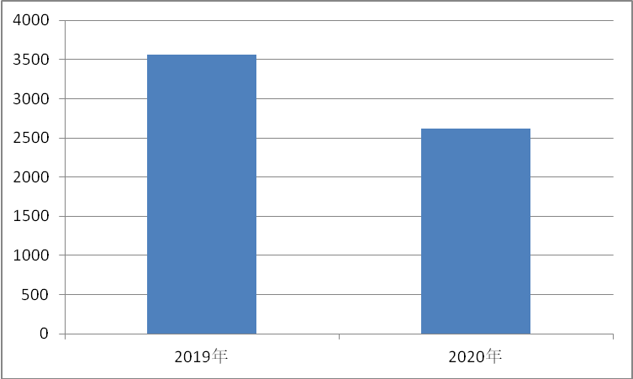
3562.52万元
2623.18万元

（图1：收、支决算总计变动情况图）
- 收入决算情况说明

2020年本年收入合计2213.46万元，其中：一般公共预算财政拨款收入2213.15万元，占99.99%；其他收入0.3万元，占0.01%。
- 支出决算情况说明

2020年本年支出合计2217.41万元，其中：基本支出1567.63万元，占70.70%；项目支出649.78万元，占29.30%.
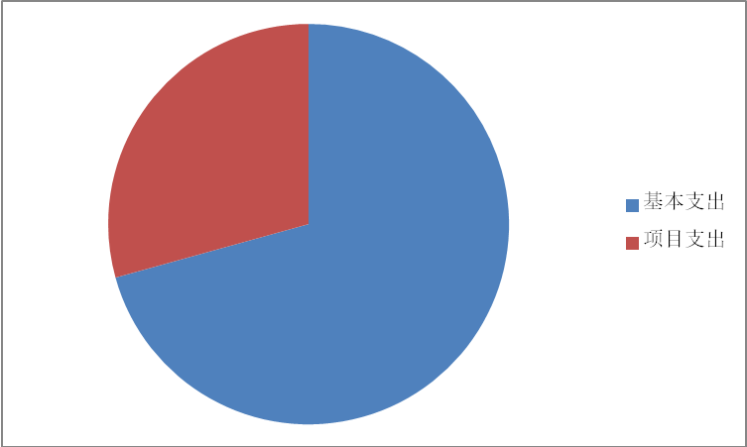

649.78万元占29.30%

1567.63万元占70.70%

（图2：支出决算结构图）

四、财政拨款收入支出决算总体情况说明
2020年财政拨款收、支总计2622.78万元。与2019年3562.44万元相比，财政拨款收、支总计各减少939.66万元，下降26.38%。主要变动原因是2020年相比2019年是减少了国家高级技能人才培训基地建设补助资金800万元。
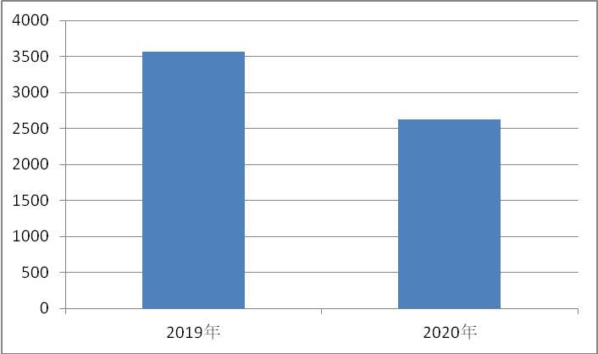
3562.44万元
2622.78万元

（图3：财政拨款收、支决算总计变动情况图）

五、一般公共预算财政拨款支出决算情况说明

（一）一般公共预算财政拨款支出决算总体情况
2020年一般公共预算财政拨款支出2217.41万元，占本年支出合计的100%。与2019年3073.47万元相比，一般公共预算财政拨款减少856.06万元，下降27.85%。主要变动原因是2020年相比2019年是减少了国家高级技能人才培训基地建设补助过路资金800万元。
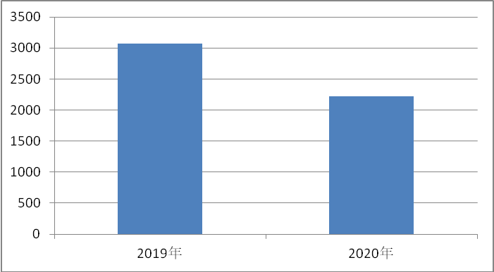
3073.47万元

2217.41万元

（图4：一般公共预算财政拨款支出决算变动情况图）

（二）一般公共预算财政拨款支出决算结构情况
2020年一般公共预算财政拨款支出2217.41万元，主要用于以下方面:一般公共服务（类）支出66.21万元，占2.99%；社会保障和就业（类）支出1950.45万元，占87.96%；卫生健康支出（类）53.85万元，占2.42%；住房保障支出健康支出（类）146.91万元，占6.63%。
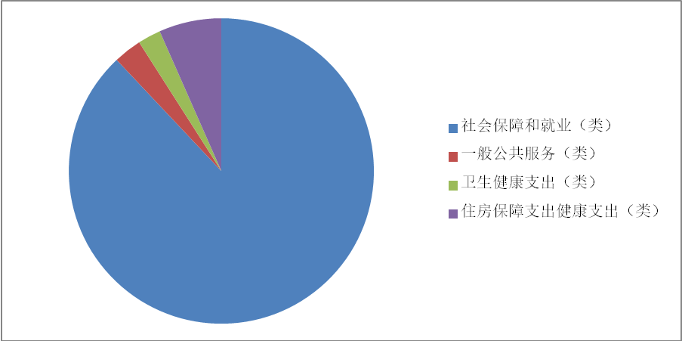
53.85万元占2.42%
146.91万元占6.63%

1950.45万元占87.96%
66.21万元
占2.99%

（图5：一般公共预算财政拨款支出决算结构图）

（三）一般公共预算财政拨款支出决算具体情况

2020年一般公共预算支出决算数为2217.41万元，完成预算97.99%。其中：
1.一般公共服务（类）人力资源事务（款）引进人才费用（项）: 支出决算为4.44万元，完成预算100%，决算数等于预算数。
2.一般公共服务（类）人力资源事务（款）其他人力资源事务支出（项）: 支出决算为61.77万元，完成预算100%，决算数等于预算数。
3.社会保障和就业支出（类）人力资源和社会保障管理事务（款）行政运行（项）: 支出决算为1173.81万元，完成预算100%，决算数等于预算数。
4.社会保障和就业支出（类）人力资源和社会保障管理事务（款）一般行政管理事务（项）: 支出决算为105.32万元，完成预算100%，决算数等于预算数。
5.社会保障和就业支出（类）人力资源和社会保障管理事务（款）社会保险业务管理事务（项）: 支出决算为3.17万元，完成预算100%，决算数等于预算数。
6.社会保障和就业支出（类）人力资源和社会保障管理事务（款）信息化建设（项）: 支出决算为242.97万元，完成预算101.78%，决算数大于预算数的主要原因是上年有结转金额。
7.社会保障和就业支出（类）人力资源和社会保障管理事务（款）劳动关系和维权（项）: 支出决算为15.53万元，完成预算100%，决算数等于预算数。
8.社会保障和就业支出（类）人力资源和社会保障管理事务（款）其他人力资源和社会保障管理事务支出（项）: 支出决算为266.97万元，完成预算100%，决算数等于预算数。
9. 社会保障和就业支出（类）行政事业单位养老支出（款）行政单位离退休（项）:支出决算为2.79万元，完成预算100%，决算数等于预算数。
10. 社会保障和就业支出（类）行政事业单位养老支出（款）机关事业单位基本养老保险缴费支出（项）: 支出决算为91.12万元，完成预算100%，决算数等于预算数。
11. 社会保障和就业支出（类）行政事业单位养老支出（款）机关事业单位职业年金缴费支出（项）: 支出决算为7.57万元，完成预算100%，决算数等于预算数。
12. 社会保障和就业支出（类）就业补助（款）其他就业补助支出（项）: 支出决算为2.92万元，完成预算100%，决算数等于预算数。
13. 社会保障和就业支出（类）抚恤（款）死亡抚恤（项）: 支出决算为38.29万元，完成预算100%，决算数等于预算数。
14.卫生健康（类）行政事业单位医疗（款）行政单位医疗（项）:支出决算为53.85万元，完成预算100%，决算数等于预算数。
15.住房保障支出（类）住房改革支出（款）住房公积金（项）:支出决算为146.91万元，完成预算100%，决算数等于预算数。

六、一般公共预算财政拨款基本支出决算情况说明
2020年一般公共预算财政拨款基本支出1567.63万元，其中：
人员经费1330.61万元，主要包括：基本工资、津贴补贴、奖金、伙食补助费、绩效工资、机关事业单位基本养老保险缴费、职业年金缴费、其他社会保障缴费、其他工资福利支出、离休费、退休费、抚恤金、生活补助、医疗费补助、奖励金、住房公积金、其他对个人和家庭的补助支出等。
日常公用经费237.02万元，主要包括：办公费、印刷费、咨询费、手续费、水费、电费、邮电费、取暖费、物业管理费、差旅费、维修（护）费、租赁费、会议费、培训费、公务接待费、劳务费、委托业务费、工会经费、福利费、公务用车运行维护费、其他交通费、税金及附加费用、其他商品和服务支出、办公设备购置、信息网络及软件购置更新、其他资本性支出等。

七、“三公”经费财政拨款支出决算情况说明

（一）“三公”经费财政拨款支出决算总体情况说明
2020年“三公”经费财政拨款支出决算为7.67万元，完成预算68.36%，决算数小于预算数的主要原因是继续落实转变作风、厉行节约、过紧日子“十三条措施”有关要求，严格控制接待标准，压缩接待规模，通过继续加强公务用车日常管理，降低车辆各类消耗所致。

（二）“三公”经费财政拨款支出决算具体情况说明
2020年“三公”经费财政拨款支出决算中，因公出国（境）费支出决算0万元；公务用车购置及运行维护费支出决算4.33万元，占56.45%；公务接待费支出决算3.34万元，占43.55%。具体情况如下：
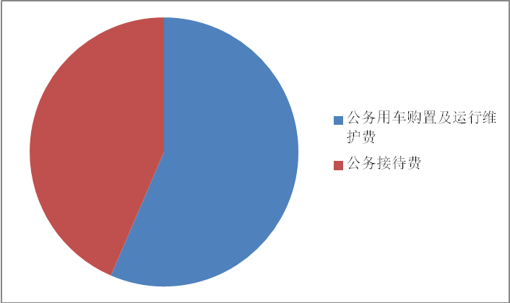

3.34万元占43.55%
4.33万元占56.45%

（图6：“三公”经费财政拨款支出结构图）
1.因公出国（境）经费支出0万元，年初未安排预算，与上年数无变化。
2.公务用车购置及运行维护费支出4.33万元,完成预算57.28%。公务用车购置及运行维护费支出决算比2019年6.7万元减少2.37万元，下降35.37%。主要原因是继续落实转变作风、厉行节约、过紧日子“十三条措施”有关要求，加强公务用车日常管理，降低车辆各类消耗所致。
其中：公务用车购置支出0万元。全年未更新购置公务用车。截至2020年12月底，单位共有公务用车(越野车)1辆。
公务用车运行维护费支出4.33万元。主要用于促进就业创业、人才队伍建设、人事制度改革、高层次人才引进、劳动关系维权、工伤调查认定、公共服务体系建设等所需的公务用车燃料费、维修费、过路过桥费、保险费等支出。
3.公务接待费支出3.34万元，完成预算91.26%。公务接待费支出决算比2019年增加0.9万元，增长37.34%。主要原因是省厅主要领导来广元调研指导工作及省内其他市州来本单位考察次数增多导致公务接待费有所增加。
公务接待费全额用于国内公务接待支出，接待10批次，300人次（不包括陪同人员），共计支出3.34万元，主要用于开展就业创业、完善社会保障体系、人才队伍建设、人事制度改革、构建和谐劳动关系、公共服务体系建设等重点工作以及有关单位来广调研、指导、督查督办、学习交流所发生的接待支出。
外事接待支出0万元，全年未发生外事接待支出。

八、政府性基金预算支出决算情况说明
广元市人力资源和社会保障局机关2020年无政府性基金预算拨款支出。也未在政府性基金预算拨款安排“三公经费”支出。
- 国有资本经营预算支出决算情况说明
广元市人力资源和社会保障局机关2020年无国有资本经营预算拨款支出。

十、其他重要事项的情况说明

（一）机关运行经费支出情况
2020年，广元市人力资源和社会保障局机关运行经费支出237.02万元，比2019年减少24.07万元，下降9.22%。主要原因一是在编人员与2019年相比有所减少；二是与2019年比，财政预算有所压减。

（二）政府采购支出情况
广元市人力资源和社会保障局机关2020年无政府采购支出。

（三）国有资产占有使用情况
截至2020年12月31日，广元市人力资源和社会保障局机关共有越野车1辆，为其他用车，主要用于促进就业创业、人才队伍建设、人事制度改革、高层次人才引进、劳动关系维权、工伤调查认定、公共服务体系建设等活动。单价50万元以上通用设备6台（套），单价100万元以上专用设备0台（套）。

（四）预算绩效管理情况。
本部门按预算绩效管理要求对2020年部门整体支出开展绩效自评，从评价情况来看，局党组高度重视财政绩效管理工作，成立绩效评价领导小组，出台一系列内部财务管理制度，科学化精细化管理部门预算，预算执行刚性、平衡，决算编制真实准确。进一步强化财务管理，会计核算规范，严格执行国库集中支付、公务卡改革、政府采购、非税收入征管等各项政策规定。坚持厉行节约，从严控制支出，主动接受财政、审计部门监督检查，项目支出立项科学、管理规范、注重绩效，实现财政资金管理的精细化、科学化和规范化。
根据预算绩效管理要求，本部门（单位）在年初预算编制阶段，对30个项目编制了绩效目标，预算执行过程中，选取5个项目开展绩效监控。
1.项目绩效目标完成情况。
本部门在2020年度部门决算公开说明中反映“引进高层次人才工作经费”“广元市社会保障卡‘一卡通’工作经费”“人力资源社会保障宣传工作经费”“工伤认定、档案管理和预防专项工作经费”“技能大师工作室、技工院校教师职称、培训结构设立、变更工种、地址等评审经费” 5个项目绩效目标实际完成情况。
（1）引进高层次人才调研相关工作经费项目绩效目标完成情况综述。项目年初预算数7万元，预算执行数为7万元，完成预算的100%。通过项目实施为高层次人才引进工作奠定了基础，为用人单位和引进人才提供了优质服务，使得全市上下更加尊重知识、重视人才可改善和优化人才队伍结构，提高人才队伍素质，促进全市科学发展、转型发展、跨越发展提供坚强的人才支撑和智力保障。
项目绩效目标完成情况表
(2020年度)
项目名称 |  |  |  | 引进高层次人才调研相关工作经费
预算单位 |  |  |  | 广元市人力资源和社会保障局
预算执行情况(万元) | 预算数: |  |  | 7万元 | 执行数: |  | 7万元
预算执行情况(万元) | 其中-财政拨款: |  |  | 7万元 | 其中-财政拨款: |  | 7万元
预算执行情况(万元) | 其它资金: |  |  | 0 | 其它资金: |  | 0
年度目标完成情况 | 预期目标 |  |  |  | 实际完成目标
年度目标完成情况 | 为进一步加强高层次人才后续管理与培养，2020年将组织开展对引进高层次人才进行调研及召开座谈会。 |  |  |  | 完成了2020年第十三批高层次人才引进后续管理与培养，对引进的高层次人才进行了调研及召开了座谈会。
绩效指标完成情况 | 一级指标 | 二级指标 | 三级指标 |  | 预期指标值(包含数字及文字描述) | 实际完成指标值(包含数字及文字描述)
绩效指标完成情况 | 项目完成指标 | 数量指标 | 赴市外、各用人单位及县区调研 |  | 1次 | 1次
绩效指标完成情况 | 项目完成指标 | 数量指标 | 市委、市政府召开引进高层次人才座谈会 |  | 1次 | 1次
绩效指标完成情况 | 项目完成指标 | 数量指标 | 开展人才引进赴高校宣讲活动 |  | 1次 | 1次
绩效指标完成情况 | 项目完成指标 | 数量指标 | 组织实施人才引进面试工作 |  | 1次 | 1次
绩效指标完成情况 | 项目完成指标 | 数量指标 | 加强高层次人才后续管理与培养 |  | 为用人单位和引进人才提供优质服务 | 为用人单位和引进人才提供优质服务
绩效指标完成情况 | 项目完成指标 | 数量指标 | 为全市引进紧缺急需的高层次人才 |  | 提高 | 提高
绩效指标完成情况 | 项目完成指标 | 时效指标 | 完成时间 |  | 2020年12月前 | 2020年12月前
绩效指标完成情况 | 项目完成指标 | 成本指标 | 引进高层次人才调研相关工作经费支出 |  | 7万元 | 7万元
绩效指标完成情况 | 项目完成指标 | 社会效益指标 | 大力宣传广元市情及引才政策，使越来越多的人才更加向往广元 |  | 全市上下更加尊重知识、重视人才可改善和优化人才队伍结构，提高人才队伍素质，促进全市科学发展、转型发展、跨越发展提供坚强的人才支撑和智力保障 | 全市上下更加尊重知识、重视人才可改善和优化人才队伍结构，提高人才队伍素质，促进全市科学发展、转型发展、跨越发展提供坚强的人才支撑和智力保障
绩效指标完成情况 | 项目完成指标 | 社会效益  指标 | 持续加大高层次人才引进力度 |  | 引进人才在市委、市政府及各用人单位培养培训下，发挥着越来越重要作用 | 引进人才在市委、市政府及各用人单位培养培训下，发挥着越来越重要作用
绩效指标完成情况 | 项目完成指标 | 可持续性影响指标 | 为全市引进紧缺急需的高层次人才 |  | ≥10年 | ≥10年
绩效指标完成情况 | 项目完成指标 | 可持续性影响指标 | 为全市引进紧缺急需的高层次人才 |  | 有效增强全市可持续发展的后劲和动力 | 有效增强全市可持续发展的后劲和动力
绩效指标完成情况 | 满意度指标 | 满意度指标 | 用人单位及其主管部门满意度 |  | ≥90% | ≥90%
绩效指标完成情况 | 满意度指标 | 满意度指标 | 引进人才及社会各界满意度 |  | ≥90% | ≥90%
（2）广元市社会保障卡‘一卡通’工作经费项目绩效目标完成情况综述。项目全年预算数140万元，执行数为140万元，完成预算的100%。通过项目实施确保了我市按照《关于印发<惠民惠农财政补贴资金社会保障卡“一卡通”实施方案>的通知》要求，实现到人到户的所有惠民惠农财政补贴资金全部通过社会保障卡“一卡通”发放，领取个人资金的人员全部执有社会保障卡。普及社会保障卡应用知识，群众普遍知晓社保卡金融功能使用流程，群众办卡、补卡、用卡的主动性得到增加。
项目绩效目标完成情况表
(2020年度)
项目名称 |  |  |  | 广元市社会保障卡“一卡通”工作经费
预算单位 |  |  |  | 广元市人力资源和社会保障局
预算执行情况(万元) | 预算数: |  |  | 140万元 | 执行数: | 140万元
预算执行情况(万元) | 其中-财政拨款: |  |  | 140万元 | 其中-财政拨款: | 140万元
预算执行情况(万元) | 其它资金: |  |  | 0 | 其它资金: | 0
年度目标完成情况 | 预期目标 |  |  |  | 实际完成目标
年度目标完成情况 | 开展信息比对、投入制卡设备、本人持卡核实、发放补贴短信通知、社保卡应用宣传，一卡通系统稳定运行。 |  |  |  | 开展信息比对、投入制卡设备，开展了本人持卡核实，发放补贴短信，开展社保卡应用宣传，一卡通系统稳定运行。
绩效指标完成情况 | 一级指标 | 二级指标 | 三级指标 |  | 预期指标值(包含数字及文字描述) |  | 实际完成指标值(包含数字及文字描述)
绩效指标完成情况 | 项目完成指标 | 数量指标 | 系统维护人员 |  | 5名 |  | 5名
绩效指标完成情况 | 项目完成指标 | 数量指标 | 发放补贴人次 |  | 300万人次 |  | 684.9万人次
绩效指标完成情况 | 项目完成指标 | 数量指标 | 享受补贴群众 |  | 100万人 |  | 102万人
绩效指标完成情况 | 项目完成指标 | 质量指标 | 符合领取惠民惠农财政补贴资金的人员执有社会保障卡 |  | 100% |  | 99.8%
绩效指标完成情况 | 项目完成指标 | 时效指标 | 完成时间 |  | 2020年12月底前 |  | 2020年12月底前
绩效指标完成情况 | 项目完成指标 | 成本指标 | 短信费 |  | 0.06元/条 |  | 45万
绩效指标完成情况 | 项目完成指标 | 成本指标 | 系统维护费 |  | 10.4万元/人 |  | 10.4万元/人
绩效指标完成情况 | 项目完成指标 | 成本指标 | 社保卡工作经费 |  | 0.7元/张 |  | 9.9万元
（3）人力资源社会保障宣传工作经费项目绩效目标完成情况综述。项目全年预算数20万元，执行数为20万元，完成预算的100%。通过项目实施提高了全市人社宣传队伍宣传能力；扩大了人社政策社会知晓率、知晓面，增强群众获得感、幸福感。
项目绩效目标完成情况表
(2020年度)
项目名称 |  |  | 人力资源社会保障宣传工作经费
预算单位 |  |  | 广元市人力资源和社会保障宣传中心
预算执行情况(万元) | 预算数: |  | 20万元 | 执行数: |  | 20万元
预算执行情况(万元) | 其中-财政拨款: |  | 20万元 | 其中-财政拨款: |  | 20万元
预算执行情况(万元) | 其它资金: |  | 0 | 其它资金: |  | 0
年度目标完成情况 | 预期目标 |  |  | 实际完成目标
年度目标完成情况 | 扩大人社政策宣传，讲好人社故事，传播人社声音。 |  |  | 扩大人社政策宣传，讲好人社故事，传播人社声音。
绩效指标完成情况 | 一级指标 | 二级指标 | 三级指标 | 预期指标值(包含数字及文字描述) | 实际完成指标值(包含数字及文字描述)
绩效指标完成情况 | 项目完成指标 | 数量指标 | 完成2020年全市人社系统宣传工作会议；完成印发就业创业(农民工服务、技能提升)、社会保障、人事人才、劳动关系等人社政策宣传资料；完成摄制就业扶贫、返乡下乡创业；宣传经费 | 60人；12.5万份（册）；1部；全年 | 60人；12.5万份（册）；1部；全年
绩效指标完成情况 | 项目完成指标 | 质量指标 | 宣传工作会议；人社政策宣传资料、专题视频宣传片 | ≥95% | ≥95%
绩效指标完成情况 | 项目完成指标 | 时效指标 | 完成时间 | 2020年12月底前 | 2020年12月底前
绩效指标完成情况 | 项目完成指标 | 成本指标 | 2020年全市人社系统宣传工作会议；人社政策宣传资料；摄制视频专题片；宣传经费 | 20万元 | 20万元
绩效指标完成情况 | 项目完成指标 | 社会效益 | 宣传工作会议；人社政策宣传资料、专题视频宣传片 | 提高全市人社宣传队伍宣传能力；扩大人社政策社会知晓率、知晓面，增强群众获得感、幸福感 | 提高全市人社宣传队伍宣传能力；扩大人社政策社会知晓率、知晓面，增强群众获得感、幸福感
 | 项目完成指标 | 可持续影响指标 | 宣传工作会议；人社政策宣传资料、专题视频宣传片 | ≥长期；≥中长期 | ≥长期；≥中长期
 | 满意度指标 | 满意度指标 | 宣传工作会议；人社政策宣传资料、专题视频宣传片 | ≥95% | ≥95%

（4）工伤认定、档案管理和预防专项工作经费项目绩效目标完成情况综述。项目全年预算数5万元，执行数为5万元，完成预算的100%。通过项目实施规范整理了案卷归档，有效保存工作资料，方便了档案查询；保障了受伤害职工工伤合法权益，提高了用人单位和职工的安全生产意识，降低了事故风险。
项目绩效目标完成情况表
(2020年度)
项目名称 |  |  |  | 工伤认定、档案管理和预防专项工作经费
预算单位 |  |  |  | 广元市人力资源和社会保障局机关
预算执行情况(万元) | 预算数: |  |  | 5万元 | 执行数: | 5万元
预算执行情况(万元) | 其中-财政拨款: |  |  | 5万元 | 其中-财政拨款: | 5万元
预算执行情况(万元) | 其它资金: |  |  | 0 | 其它资金: | 0
年度目标完成情况 | 预期目标 |  |  |  | 实际完成目标
年度目标完成情况 | 完成工伤认定1200件，完成2001年-2020年工伤认定档案整理规范案卷2800卷，完成工伤预防方案制定并组织实施。 |  |  |  | 完成工伤认定1200件，完成2001年-2020年工伤认定档案整理规范案卷2800卷，完成工伤预防方案制定并组织实施。
绩效指标完成情况 | 一级指标 | 二级指标 | 三级指标 |  | 预期指标值(包含数字及文字描述) | 实际完成指标值(包含数字及文字描述)
绩效指标完成情况 | 项目完成指标 | 数量指标 | 工伤认定调查取证及文书送达交通租赁费 |  | 100件 | 100件
绩效指标完成情况 | 项目完成指标 | 数量指标 | 公告文书送达 |  | 10件 | 10件
绩效指标完成情况 | 项目完成指标 | 数量指标 | 工伤认定申请表及相关资料的印制 |  | 2500份 | 2500份
绩效指标完成情况 | 项目完成指标 | 数量指标 | 完成2001年至2020年工伤认定档案整理存档 |  | 2800卷 | 2800卷
绩效指标完成情况 | 项目完成指标 | 数量指标 | 工伤预防工作培训 |  | 一天，培训人员50人 | 一天，培训人员50人
绩效指标完成情况 | 项目完成指标 | 质量指标 | 依法规范工伤认定行政确认 |  | ≥95% | ≥95%
绩效指标完成情况 | 项目完成指标 | 质量指标 | 案卷归档规范率 |  | ≥95% | ≥95%
绩效指标完成情况 | 项目完成指标 | 质量指标 | 依规开展工伤预防 |  | ≥97% | ≥97%
绩效指标完成情况 | 项目完成指标 | 时效指标 | 完成时间 |  | 2020年12月底前 | 2020年12月底前
绩效指标完成情况 | 项目完成指标 | 成本指标 | 工伤认定调查取证交通租赁费 |  | 0.005万元/次 | 0.005万元/次
绩效指标完成情况 | 项目完成指标 | 成本指标 | 公告文书送达 |  | 0.1万元/件 | 0.1万元/件
绩效指标完成情况 | 项目完成指标 | 成本指标 | 工伤认定申请表及相关资料的印制 |  | 0.0001万元/份 | 0.0001万元/份
绩效指标完成情况 | 项目完成指标 | 成本指标 | 完成2001年至2020年工伤认定档案整理存档 |  | 0.001万元/卷 | 0.001万元/卷
绩效指标完成情况 | 项目完成指标 | 成本指标 | 工伤预防工作培训 |  | 0.009万元/人 | 0.009万元/人
绩效指标完成情况 | 项目完成指标 | 社会效益 | 工伤认定工作 |  | 保障受伤害职工工伤合法权益 | 保障受伤害职工工伤合法权益
 | 项目完成指标 | 社会效益 | 档案规范管理工作 |  | 规范整理案卷归档，有效保存工作资料，方便档案查询 | 规范整理案卷归档，有效保存工作资料，方便档案查询
 | 项目完成指标 | 社会效益 | 工伤预防工作 |  | 一是执行国家法规要求，二是可以提高用人单位和职工的安全生产意识，降低事故风险 | 一是执行国家法规要求，二是可以提高用人单位和职工的安全生产意识，降低事故风险
 | 项目完成指标 | 可持续影响指标 | 工伤认定和预防工作 |  | ≥长期 | ≥长期
 | 项目完成指标 | 可持续影响指标 | 档案使用年限 |  | ≥50年 | ≥50年
 | 满意度指标 | 满意度指标 | 工伤认定及预防工作满意度 |  | ≥95% | ≥95%
 | 满意度指标 | 满意度指标 | 档案使用者满意度 |  | ≥95% | ≥95%
（5）技能大师工作室、技工院校教师职称、培训结构设立、变更工种、地址等评审经费项目绩效目标完成情况综述。项目全年预算数3万元，执行数为3万元，完成预算的100%。通过项目实施顺利完成第四批3家市级技能大师工作室评审、2020年度技能院校教师（41人）职称评审、5批次民办培训学校设立、变更工种、地址等审批工作，及时有效地制止了一些违规行为，确保了各项工作高质量完成。
项目绩效目标完成情况表
(2020年度)
项目名称 |  |  |  | 技能大师工作室、技工院校教师职称、培训结构设立、变更工种、地址等评审经费
预算单位 |  |  |  | 广元市人力资源和社会保障局机关
预算执行情况(万元) | 预算数: |  |  | 3万元 | 执行数: |  | 3万元
预算执行情况(万元) | 其中-财政拨款: |  |  | 3万元 | 其中-财政拨款: |  | 3万元
预算执行情况(万元) | 其它资金: |  |  | 0 | 其它资金: |  | 0
年度目标完成情况 | 预期目标 |  |  |  | 实际完成目标
年度目标完成情况 | 完成第四批市级技能大师工作室评审工作  完成2020年度技能院校教师职称评审工作  完成民办培训学校设立、变更工种、地址等审批工作 |  |  |  | 顺利完成第四批3家市级技能大师工作室评审工作  顺利完成2020年度技能院校教师（41人）职称评审工作  完成5批次民办培训学校设立、变更工种、地址等审批工作
绩效指标完成情况 | 一级指标 | 二级指标 | 三级指标 |  | 预期指标值(包含数字及文字描述) | 实际完成指标值(包含数字及文字描述)
绩效指标完成情况 | 项目完成指标 | 数量指标 | 完成第四批3家市级技能大师工作室评审工作 |  | 3家 | 3家
绩效指标完成情况 | 项目完成指标 | 数量指标 | 完成2020年度技能院校教师（41人）职称评审工作 |  | 41人 | 41人
绩效指标完成情况 | 项目完成指标 | 数量指标 | 完成5批次民办培训学校设立、变更工种、地址等审批工作 |  | 5次 | 5次
绩效指标完成情况 | 项目完成指标 | 时效指标 | 完成时间 |  | 2020年12月31日前 | 2020年12月31日前
绩效指标完成情况 | 项目完成指标 | 成本指标 | 专家评审费 |  | 3万元 | 3万元
绩效指标完成情况 | 效益指标 | 社会效益 | 对工作是促进作用 |  | 有效及时制止一些违规行为，确保了各项工作高质量完成 | 有效及时制止一些违规行为，确保了各项工作高质量完成

2.部门绩效评价结果。
本部门按要求对2020年部门整体支出绩效评价情况开展自评，《广元市人力资源和社会保障局部门2020年部门整体支出绩效评价报告》见附件（附件1）。

- 名词解释

1.财政拨款收入：反映单位从同级财政部门取得的财政预算资金。
2.其他收入：反映单位取得的除上述收入以外的各项收入。主要是利息收入。
3.年初结转和结余：反映以前年度尚未完成、结转到本年按有关规定继续使用的资金。
4.年末结转和结余：反映单位按有关规定结转到下年或以后年度继续使用的资金。
5.一般公共服务（类）人力资源事务（款）其他人力资源事务支出（项）：反映除上述项目以外其他人力资源方面的支出。
6. 社会保障和就业支出（类）人力资源和社会保障管理事务（款）行政运行（项）：反映行政单位（包括实行公务员管理的事业单位）的基本支出。
7. 社会保障和就业支出（类）人力资源和社会保障管理事务（款）社会保险业务管理事务（项）：反映社会保险业务管理和基金监督方面的支出。
8. 社会保障和就业支出（类）人力资源和社会保障管理事务（款）信息化建设（项）：反映人力资源和社会保障部门用于信息化建设、运行维护和数据分析等方面的支出，如：金保工程、社会保障卡建设和运行维护、人力资源市场信息化等支出。
9. 社会保障和就业支出（类）人力资源和社会保障管理事务（款）劳动关系维和（项）：反映劳动关系和维权事务支出。
11. 社会保障和就业支出（类）人力资源和社会保障管理事务（款）其他人力资源和社会保障管理事务支出（项）：反映除上述项目以外其他人力资源和社会保障管理事务方面的支出。
12. 社会保障和就业支出（类）行政事业单位离退休（款）行政单位离退休（项）：反映行政单位的（包括实行公务员管理的事业单位）开支的离退休支出。
13. 社会保障和就业支出（类）行政事业单位离退休（款）机关事业单位基本养老保险缴费支出（项）：反映机关事业单位实施养老保险制度有单位缴纳的基本养老保险费支出。
14. 社会保障和就业支出（类）行政事业单位离退休（款）机关事业单位职业年金缴费支出（项）：反映机关事业单位实施养老保险制度由单位实际缴纳的职业年金支出。
15. 社会保障和就业支出（类）就业补助（款）其他就业补助支出（项）：反映除上述项目以外按规定确定的其他用于促进就业的补助支出。
16. 社会保障和就业支出（类）抚恤（款）死亡抚恤（项）：反映按规定用于烈士和牺牲、病故人员家属的一次性和定期抚恤金以及丧葬补助费。
17. 医疗卫生与计划生育支出（类）行政事业单位医疗（款）行政单位医疗（项）：反映财政部门集中安排的行政单位基本医疗保险缴费经费、未参加医疗保险的行政单位公费医疗经费，按国家规定享受离退休人员、红军老战士待遇人员的医疗经费。
18. 住房保障支出（类）住房改革支出（款）住房公积金（项）：反映行政事业单位按人力资源和社会保障部、财政部规定的基本工资和津贴补贴以及规定比例为职工缴纳的住房公积金。
19.基本支出：指为保障机构正常运转、完成日常工作任务而发生的人员支出和公用支出。
20.项目支出：指在基本支出之外为完成特定行政任务和事业发展目标所发生的支出。
21.“三公”经费：指部门用财政拨款安排的因公出国（境）费、公务用车购置及运行费和公务接待费。其中，因公出国（境）费反映单位公务出国（境）的国际旅费、国外城市间交通费、住宿费、伙食费、培训费、公杂费等支出；公务用车购置及运行费反映单位公务用车车辆购置支出（含车辆购置税）及租用费、燃料费、维修费、过路过桥费、保险费等支出；公务接待费反映单位按规定开支的各类公务接待（含外宾接待）支出。
22.机关运行经费：为保障行政单位（含参照公务员法管理的事业单位）运行用于购买货物和服务的各项资金，包括办公及印刷费、邮电费、差旅费、会议费、福利费、日常维修费、专用材料及一般设备购置费、办公用房水电费、办公用房取暖费、办公用房物业管理费、公务用车运行维护费以及其他费用。

第四部分 附件

附件1

广元市人力资源和社会保障局机关2020年部门整体支出绩效评价报告

一、部门（单位）概况
（一）机构组成。
广元市人力资源和社会保障局机关属于行政单位，内设机关党委及20个科室（办公室、政策法规科、规划财务科、就业促进与失业保险科、人力资源流动科、职业能力建设科、专业技术人员管理科、事业单位人事管理科、工资福利科、农民工工作科、劳动监察科、表彰奖励与任免科、养老保险科、工伤保险科、社会保险基金监督科、信息化科、调解仲裁管理科、信访科、行政审批科、人事科），下设非独立核算事业单位4个（广元市人力资源和社会保障信息中心、广元市人力资源和社会保障宣传中心、广元市人劳动能力鉴定服务中心、广元市人力资源培训中心）。
（二）机构职能。
1.拟订全市人力资源和社会保障事业发展规划、政策并组织实施和监督检查。起草地方性法规、规章草案。
2.拟订全市人力资源市场发展规划和人力资源流动政策并组织实施，建立全市统一规范的人力资源市场，促进人力资源合理流动、有效配置。
3.负责促进就业工作，拟订统筹城乡的就业发展规划和政策，完善公共就业创业服务体系，拟订并组织落实创业、就业援助制度，完善职业资格制度，统筹建立面向城乡劳动者的职业培训制度，牵头拟订并实施高校毕业生就业政策。
4.统筹建立覆盖城乡的多层次社会保障体系。拟订社会保险政策和标准。贯彻落实养老保险全国统筹办法和全国统一的养老、失业、工伤保险关系转续办法。组织拟订基本养老、企业年金、职业年金、失业、工伤保险基金管理和监督制度，编制全市社会保险基金预决算草案，参与制定全市社会保障基金投资政策。会同有关部门实施全民参保计划。拟订人力资源和社会保障信息化建设总体规划、年度计划，制订相关制度、标准和规范并组织实施。指导、督促企业参加工伤保险。
5.负责就业、失业和相关社会保险基金预测预警和信息引导，拟订应对预案，实施预防、调节和控制，保持就业形势稳定和社会保险基金总体收支平衡。
6.统筹拟订劳动人事争议调解仲裁制度，完善劳动关系协调机制，拟订职工工作时间、休息休假和假期制度，拟订消除非法使用童工政策和女工、未成年工的特殊劳动保护措施。依法督促用人单位在劳动用工、合同签订与履约时，载明劳动保护、劳动条件和职业危害防护等条款。组织实施劳动监察，协调劳动者维权工作，依法查处重大案件。
7.牵头推进深化职称制度改革，拟订专业技术人员管理、继续教育和博士后管理等政策，负责高层次专业技术人才选拔和培养工作，拟订吸引国（境）外专家、留学人员来广（回广）工作或定居政策。组织拟订技能人才培养、评价、使用和激励制度。贯彻落实职业资格制度，健全职业技能多元化评价政策。指导、监督各级各类技工学校、民办职业培训机构按国家和省有关规定履行安全管理责任。
8.会同有关部门指导事业单位人事制度改革，按照管理权限负责规范事业单位岗位设置、公开招聘、聘用合同等人事综合管理工作，拟订事业单位人员和机关工勤人员管理政策，将安全生产责任履行情况作为事业单位工作人员奖惩、考核的重要内容。
9.贯彻执行事业单位人员工资收入分配政策和企业职工工资收入分配调控政策，贯彻落实企事业单位人员工资正常增长和支付保障政策，贯彻执行企事业单位人员福利和离退休政策。
10.组织实施国家表彰奖励制度，综合管理政府奖励表彰工作，承担评比达标表彰等工作，根据授权承办以市委、市政府名义开展的奖励表彰活动。承办提请市人大常委会和市政府决定的人事任免事项。
11.贯彻执行农民工工作相关政策和规划，协调解决重点难点问题，维护农民工合法权益。负责将安全生产纳入农民工技能培训内容。
12.负责人力资源和社会保障领域内的对外交流与合作工作。
13.承担职责范围内的安全生产和职业健康、生态环境保护、审批服务便民化等工作。
14.完成市委、市政府交办的其他事项。
15.职能转变。深入推进简政放权、放管结合、优化服务改革，进一步减少行政审批事项，规范和优化对外办理事项，贯彻落实国家职业资格目录清单管理制度，加强事中事后监管，创新就业和社会保障等公共服务方式，加强信息共享，提高公共服务水平。
16.有关职责分工。高校毕业生就业政策由市人力资源社会保障局牵头，会同教育等部门拟订。高校毕业生离校前的就业指导和服务工作，由教育部门负责；高校毕业生离校后的就业指导和服务工作，由市人力资源社会保障局负责。
（三）人员概况。
截至2020年末，核定编制总数80名，在职人员77人，离退休人员 76人，其他人员2人。
二、部门财政资金收支情况
（一）部门财政资金收入情况。
2020年一般公共预算财政拨款收入2213.15万元，占收入总计的比率为99.99 %
（二）部门财政资金支出情况。
2020年一般公共预算财政拨款支出2217.41万元，占本年支出合计的100%。与2019年3073.47万元相比，一般公共预算财政拨款支出减少856.06万元，下降27.85%。
三、部门整体预算绩效管理情况
（一）部门预算管理。
1.科学编制预算。严格按照市财政局要求科学化精细化管理部门预算，按时按质完成部门预算编制工作。在编制部门预算时，认真核实本部门单位基础信息资料，对编制、人员（包括身份证号码、人员身份、所占编制性质、人员职级、经费发放渠道等）、资产、债务、公务用车（含编制和实有数量）等严格清理和据实填报，切实做到不错报、不漏报、不虚报。严格按照《广元市市级项目支出预算管理暂行办法》的要求，一个项目一个申报文本，客观详实地提供每一个项目的相关资料。项目预算编制做到了论证充分、资料翔实、科学合理。
2.严控预算执行。基本支出严格按时间进度执行，项目支出严格按项目进度执行。
3.预算平衡调整。切实加强预算执行管理，除政策性年中增支、应急支出等特殊事项以及市委市政府确定重大项目外，严格控制申报预算追加。年度预算执行收支平衡，未出现支出缺口，确保了人力资源和社会保障事业健康持续发展。
（二）结果应用情况。
成立了2020年财政支出绩效自评工作领导小组，局长任组长，分管领导任副组长，其他班子成员为成员。领导小组下设办公室（设在规划财务科），负责局系统绩效评价的组织协调、布置汇总和审核把关。形成由财务部门牵头组织实施、各相关业务科室（单位）密切配合的自评工作机制。按照部门支出绩效评价指标体系，全面收集整理各类基础资料，包括部门预算、决算编制，财务管理，财政政策执行，财经纪律监督执行，项目申报、批复、实施等相关文件资料。对照部门绩效评价指标及评分标准，局自评领导小组进行科学分析，客观评价打分，形成自评报告。根据绩效自评结果，对自评发现的问题积极落实整改，查漏补缺，精益求精，切实提高财政资金使用绩效。部门支出绩效评价自评得分情况如下：
一级指标 | 二级指标 | 三级指标 | 分值 | 得分
预算编制  （10分） | 报送时间 | 报送时效 | 2 | 2
预算编制  （10分） | 编制质量 | 预算编制准确 | 3 | 3
预算编制  （10分） | 绩效目标 | 部门整体绩效目标 | 2 | 2
预算编制  （10分） | 绩效目标 | 项目绩效目标 | 3 | 2.5
预算执行  （10分） | 执行进度 | 部门预算执行进度 | 2 | 1.5
预算执行  （10分） | 预算调整 | 预算执行可行性 | 2 | 2
预算执行  （10分） | 行政成本 | 三公经费 | 3 | 3
预算执行  （10分） | 决算 | 部门决算编制和审查 | 3 | 3
综合管理（30分） | 非税收入执行情况 | 非税收入征收情况 | 1 | 1
综合管理（30分） | 非税收入执行情况 | 非税收入上缴情况 | 2 | 2
综合管理（30分） | 政府采购 | 政府采购实施计划编制 | 2 | 1.5
综合管理（30分） | 政府采购 | 政府采购实施计划执行 | 2 | 2
综合管理（30分） | 资产管理 | 资产管理信息系统建设情况 | 1 | 1
综合管理（30分） | 资产管理 | 行政事业单位资产清查开展情况 | 1 | 0.5
综合管理（30分） | 资产管理 | 行政事业单位资产报表上报情况 | 1 | 1
综合管理（30分） | 内控制度管理 | 内部控制制度健全完善 | 3 | 2
综合管理（30分） | 信息公开 | 预算公开 | 1 | 1
综合管理（30分） | 信息公开 | 决算公开 | 1 | 1
综合管理（30分） | 信息公开 | 绩效信息公开 | 1 | 1
综合管理（30分） | 绩效评价 | 评价开展情况 | 3 | 3
综合管理（30分） | 绩效评价 | 评价结果报告 | 2 | 2
综合管理（30分） | 财政政策执行 | 公务卡改革 | 1 | 0.5
综合管理（30分） | 财政政策执行 | 预算执行动态监控 | 2 | 2
综合管理（30分） | 财政政策执行 | 授权支付退票 | 2 | 2
综合管理（30分） | 财评纪律执行 | 审计检察 | 2 | 2
综合管理（30分） | 财评纪律执行 | 存在问题整改是否到位 | 2 | 2
整体效益（50分） | 部门整体绩效 | 年度考核 | 20 | 20
整体效益（50分） | 部门整体绩效 | 项目绩效评价结果 | 30 | 30
合 计 |  |  | 100 | 96.5
四、评价结论及建议
（一）评价结论。
2020年，我部门紧紧围绕“稳就业、惠民生、防风险”总目标，深入贯彻省人社厅和市委、市政府各项决策部署，积极投身全市“九项工作大比武”，认真念好系统“九字经”，主动融入成渝双城经济圈，统筹抓好疫情防控和人社事业发展，目标任务全面或超额完成。局党组高度重视财政绩效管理工作，严格执行各项财务管理制度，科学化精细化管理部门预算，预算执行刚性、平衡，决算编制真实准确。进一步强化财务管理，会计核算规范，严格执行国库集中支付、公务卡改革、政府采购、非税收入征管等各项政策规定。坚持厉行节约，从严控制支出，主动接受财政、审计部门监督检查，项目支出立项科学、管理规范、注重绩效，实现财政资金管理的精细化、科学化和规范化。
（二）存在问题。
1、由于项目资金财政下达时间较晚，影响项目活动开展和实施进度，部分项目年底或跨年度实施，资金要到下一个年度才能完成支付，导致年底项目资金结转结余比例较大。
2、年初财政预算公用经费标准逐年降低，已无法满足机构正常运转和完成日常工作任务的需要,造成单位编列部分项目支出预算以弥补基本公用支出的不足。
（三）改进建议。
1、收到财政下达项目资金后，加快项目实施进度，项目完成后，尽快申请报账或资金支付，减少资金滞留，降低年底结转结余比例。
2、合理调整财政支出结构，逐步提高公用经费预算标准，努力保障单位维持正常运转的基本支出。

第五部分 附表

一、收入支出决算总表

二、收入决算表

三、支出决算表

四、财政拨款收入支出决算总表

五、财政拨款支出决算明细表

六、一般公共预算财政拨款支出决算表

七、一般公共预算财政拨款支出决算明细表

八、一般公共预算财政拨款基本支出决算表

九、一般公共预算财政拨款项目支出决算表

十、一般公共预算财政拨款“三公”经费支出决算表

十一、政府性基金预算财政拨款收入支出决算表

十二、政府性基金预算财政拨款“三公”经费支出决算表

十三、国有资本经营预算财政拨款支出决算表

